**研究生奖励申报系统使用说明—学科组长**

**学科组长工作分三个阶段：**

**第一阶段：**

1. **人事教育处设置奖项起止时间后，报奖活动即正式开始，所有学科组长将会收到这样一封邮件：**



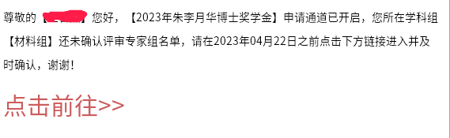

1. **学科组长需要点击链接指定本组评审专家组名单，如图：**

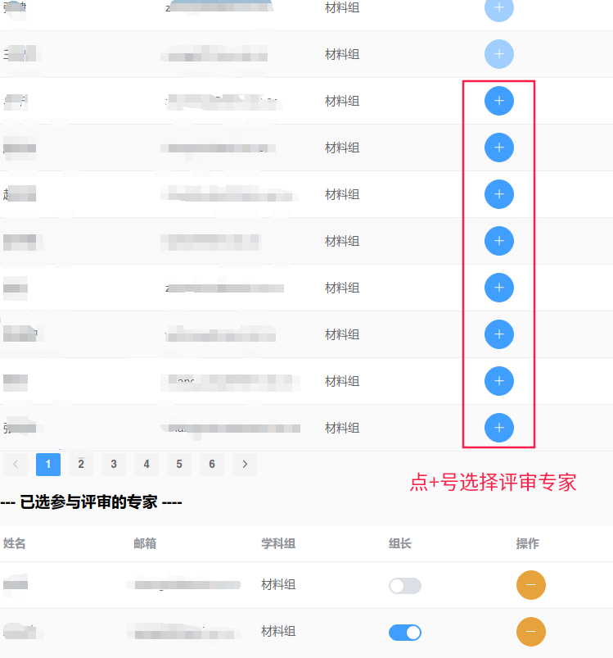

**注意：请学科组长尽快选择本组评审专家，否则无法完成正常评奖**

**至此，学科组长第一阶段工作结束。**

**第二阶段：**

1. **以评审专家身份参加评审排序工作，操作方法见《研究生奖励申报系统使用说明-专家审核》**

**第三阶段：**

1. **当所有评审专家排序工作完成以后，学科组长登录系统，登录地址<http://sls.semi.ac.cn> 用户名：本所邮箱账号；密码：邮箱密码**

**如图：**

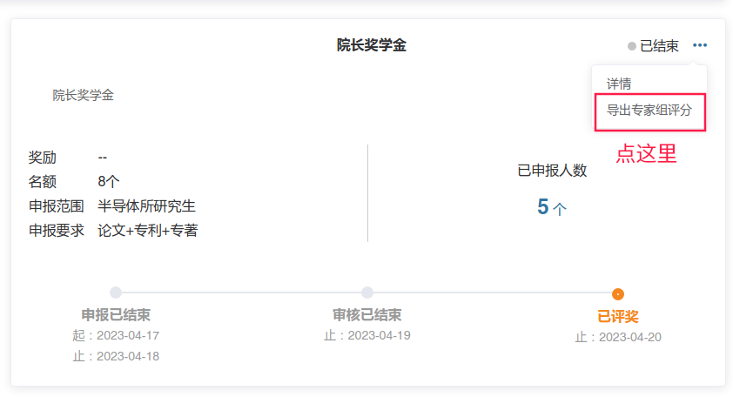

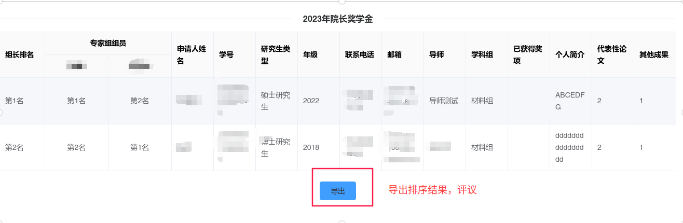

**点击“导出”按钮导出排序结果，并将电子表格发到yjsb@semi.ac.cn，**

**全部网上评审过程结束！**